PCA推导：
有样本集合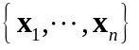，其中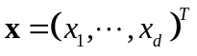，以样本均值为坐标原点建立新的坐标系，则有：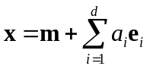，其中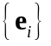为标准正交向量基：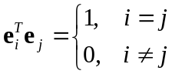，因此有：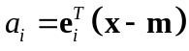。
将特征维数降低到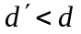，则有对的近似：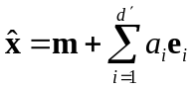，以近似误差矢量的长度平方和作为准则函数，有优化问题：
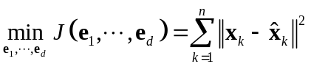
s.t.
展开：
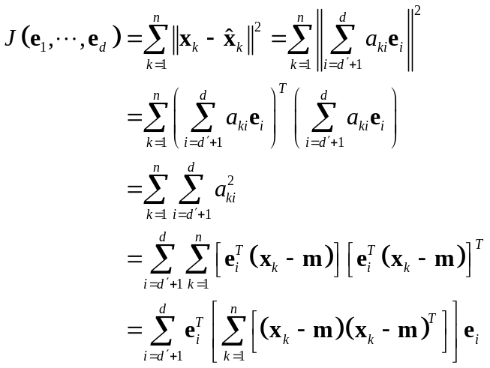
定义：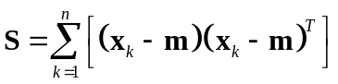，称为协方差矩阵，则优化问题可以转化为：
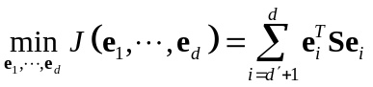
s.t.
在保证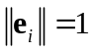的条件下最小化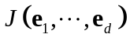，使用拉格朗日乘数法，有如下准则函数：
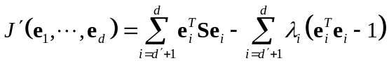
对求导数：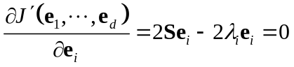，则有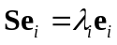，显然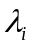为的特征值，为的特征矢量。对于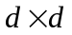维的实对称矩阵，有个特征值和对应的个特征矢量，其中特征向量满足正交性。
将上式带入到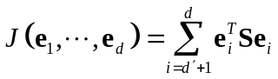中：
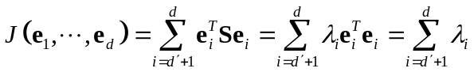
很明显，要使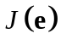最小，只需将的特征值由大到小排序，选择最大的前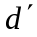个特征值对应的特征向量构成一个新的维坐标系，将样本向新的坐标系的各个轴上投影，计算出新的特征矢量：
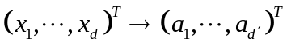
其中。

